Ręcznik kuchenny bawełniany - nowoczesny model
Niezbędny w kuchni. Wybierz swój domowy niezbędnik już dziś!

Kuchenny dodatek
Nienaganny porządek w kuchni to marzenie każdego z nas. Pragniemy zapanować nad stertą brudnych naczyń i zachować doskonały wygląd blatów, przestrzeni mycia i konserwacji produktów oraz miejsca, w którym składujemy przyrządy do gotowania. W trosce o doskonałe zarządzanie przestrzenią, najlepiej wybrać dla siebie akcesoria i dodatki, które nam w tym pomogą. Niezbędnikiem każdego czyściocha powinien być ręcznik kuchenny bawełniany.
Najpiękniejszy model
Uszyty z wysokogatunkowej przędzy bawełnianej, w nowoczesne, geometryczne wzory, świetnie sprawdza się w codziennym użytkowaniu - by osuszyć mokre naczynia, zetrzeć kilka kropli wody z blatu czy odsączyć jej nadmiar z opłukanych wcześniej warzyw i owoców.

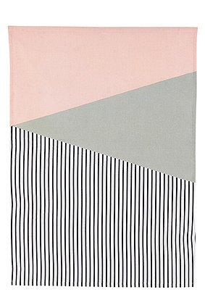
Ręcznik kuchenny bawełniany w wyjątkowych kolorach
Produkt o wymiarach 50x70 centymetrów może być konserwowany w pralkach, w temperaturze do 60 stopni Celsjusza. Zapewnia najlepszą chłonność, bez konieczności inicjalnego moczenia. Połączenie dwóch kolorów - złamanego różu i szarości wraz ze wzorem geometrycznym doda stylu Twojemu wnętrzu. Sprawdź już dziś i wybierz ten niezwykły dodatek kuchenny,
Ręcznik kuchenny bawełniany i wiele, wiele innych, wysokiej klasy produktów znajdziesz w sklepie internetowym White House Design. Sprawdź sam najlepsze oferty, promocje i dodatki odznaczające się wspaniałym designem. Projektowane na modłę skandynawską, stworzone w zgodzie ze współczesnymi trendami. Wybierz je już dziś.

